**Лабораторна робота №4**

**Двоїстість у лінійному програмуванні**

Мета: набуття теоретичних знань та практичних навичок розробки математичних моделей та знаходження оптимального розв'язку пари двоїстих задач лінійного програмування.

**Завдання**

До наведеної задачі лінійного програмування записати двоїсту. Знайти оптимальні розв'язки отриманої пари двоїстих задач.



**Короткі теоретичні відомості**

Кожній задачі лінійного програмування можна поставити у відповідність іншу задачу лінійного програмування, яку називають двоїстою по відношенню до початкової (прямої) задачі. Початкова і двоїста задачі тісно пов'язані між собою і утворюють єдину пару двоїстих задач і кожну з них можна розглядати як початкову (пряму) задачу. Задача, двоїста по відношенню до двоїстої задачі, збігається з початковою.

Існує зв’язок між умовами та між розв’язками початкової та двоїстої задач. Тому, розв’язуючи ЗЛП, можна знайти розв’язок легшої з пари двоїстих задач, та, використовуючи співвідношення двоїстості, знайти розв’язок складнішої задачі.

Теорія двоїстості являється основою методів аналізу лінійних моделей на чутливість.

Нехай задача лінійного програмування (початкова) має вигляд:





.

Двоїста до неї задача представлена нижче:





.

***Правила побудови пари двоїстих задач*** [7]

* Кількість невідомих двоїстої задачі дорівнює кількості обмежень в системі прямої задачі і навпаки.
* Матриця коефіцієнтів двоїстої задачі є транспонованою матрицею коефіцієнтів прямої задачі і навпаки.
* Коефіцієнти цільової функції двоїстої задачі є вільними членами системи обмежень прямої задачі і навпаки.
* Якщо цільова функція прямої задачі на максимум, то цільова функція двоїстої – на мінімум.

***Види пар двоїстих задач та їх математичні моделі*** [3]

Пари двоїстих задач бувають *симетричними* та *несиметричними*. У симетричних задачах обмеження прямої та двоїстої задач є нерівностями, а змінні обох задач можуть набувати лише невід’ємних значень. У несиметричних задачах обмеження прямої задачі можуть бути записані як рівняння, а двоїстої – тільки як нерівності. В цьому випадку змінні прямої задачі – невід’ємні, а змінні двоїстої – не обмежені знаком. Математичні моделі симетричних та несиметричних пар двоїстих задач наведені в таблиці 4.2.

***Основні теореми двоїстості***

Теорія двоїстості в лінійному програмуванні базується на двох наступних теоремах [8, 9].

***Теорема 1.*** Для пари двоїстих задач можливий один із взаємовиключаючих випадків:

1) Якщо одна з пари двоїстих задач лінійного програмування має скінченне оптимальне значення, то і двоїста до неї задача теж має скінченне оптимальне значення, причому оптимальні значення цільових функцій обох задач співпадають, тобто ** або *.*

2) Якщо в прямій задачі область допустимих розв’язків не порожня, а цільова функція на ній не обмежена, то система обмежень іншої задачі несумісна.

***Теорема 2.*** Для пари двоїстих задач справедливі такі твердження:

1) Якщо в оптимальному розв’язку початкової задачі значення ої компоненти строго більше нуля, то відповідне те обмеження двоїстої задачі при підстановці в нього оптимального розв’язку стає рівністю.

2) Якщо при підстановці оптимальному розв’язку прямої задачі в обмеження цієї ж задачі те обмеження виконується як строга нерівність, то відповідний ий компонент оптимальному розв’язку двоїстої задачі дорівнює нулю.

З теорем 1 і 2 слідує, що якщо розв’язати одну з взаємно двоїстих задач, тобто знайти її оптимальний розв’язок і оптимальне значення цільової функції, то можна записати оптимальний розв’язок і оптимальне значення цільової функції іншої задачі.

**Хід роботи** 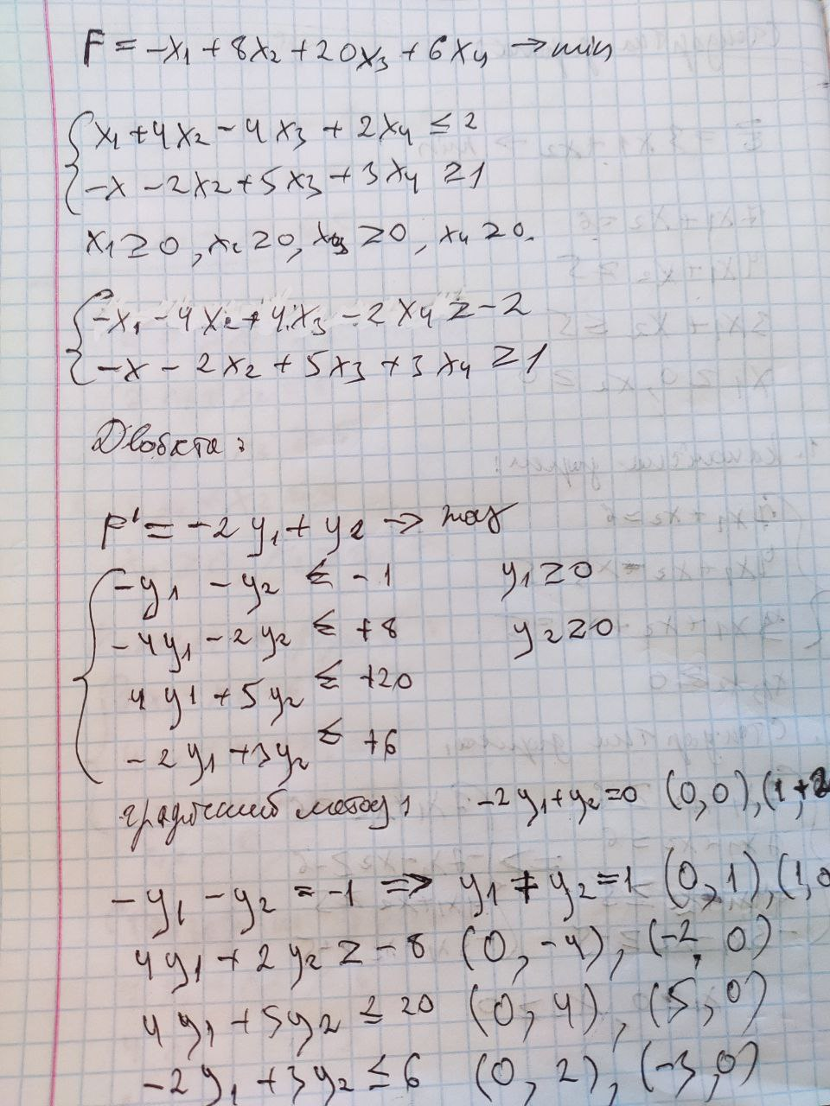

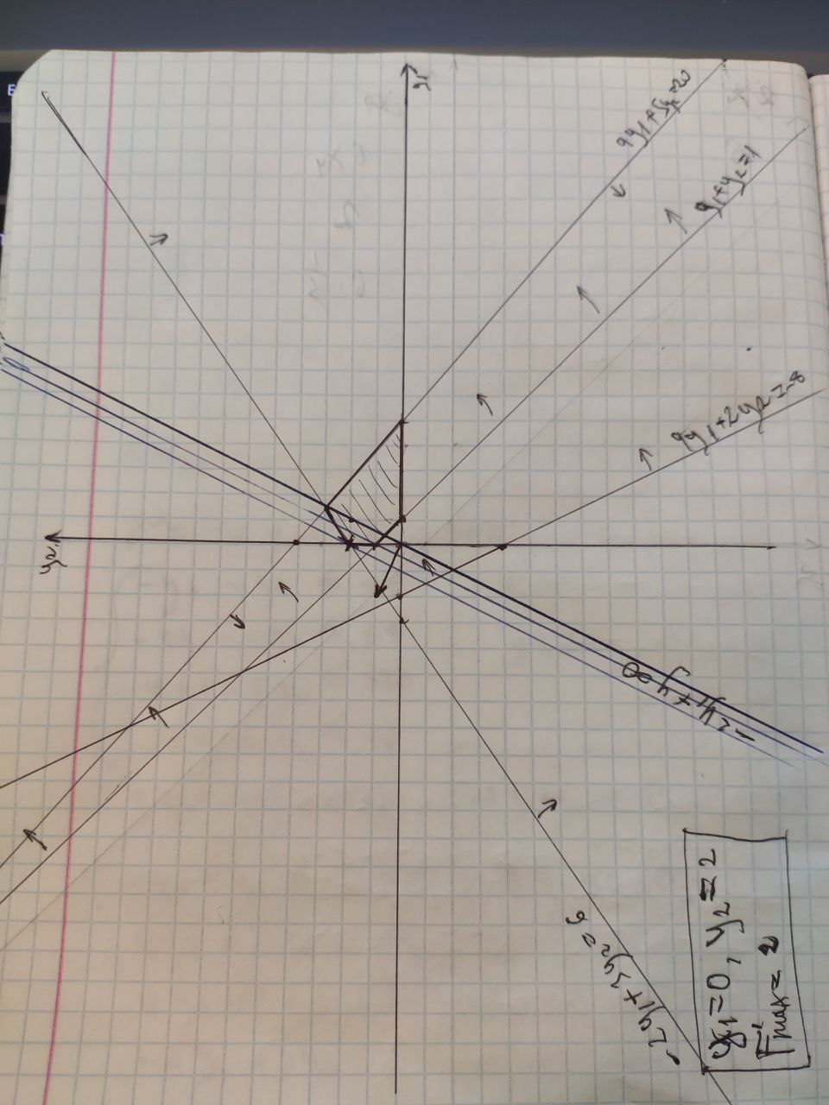

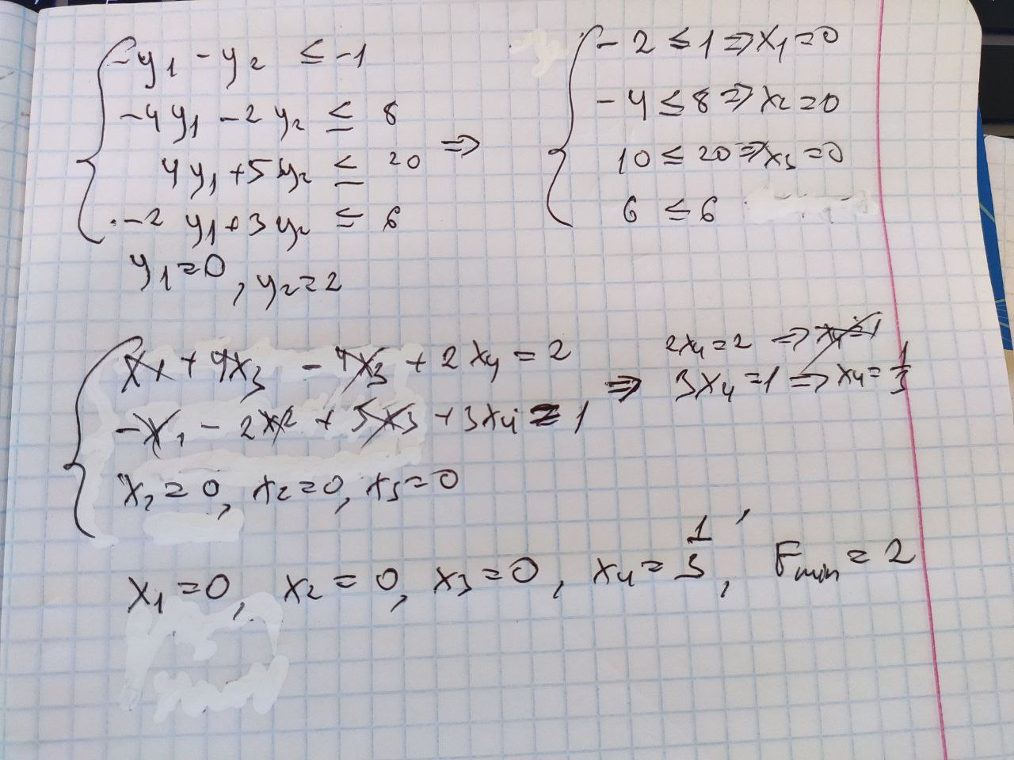

**Висновок:** під час виконання лабораторної роботи, я набув теоретичних знань та практичних навичок розробки математичних моделей та знаходження оптимального розв'язку пари двоїстих задач лінійного програмування.